Что делать, если ребёнка обижают в школе?

Ребёнок возвращается из школы в слезах или подавленный? Мало с кем общается в классе? С неохотой идёт в учебное заведение? Возможная причина – травля, буллинг в школе. Если у вас появилось подозрение в том, что сына или дочь обижают, не отмахивайтесь от него. Нужно разобраться в ситуации и предпринять правильные действия.

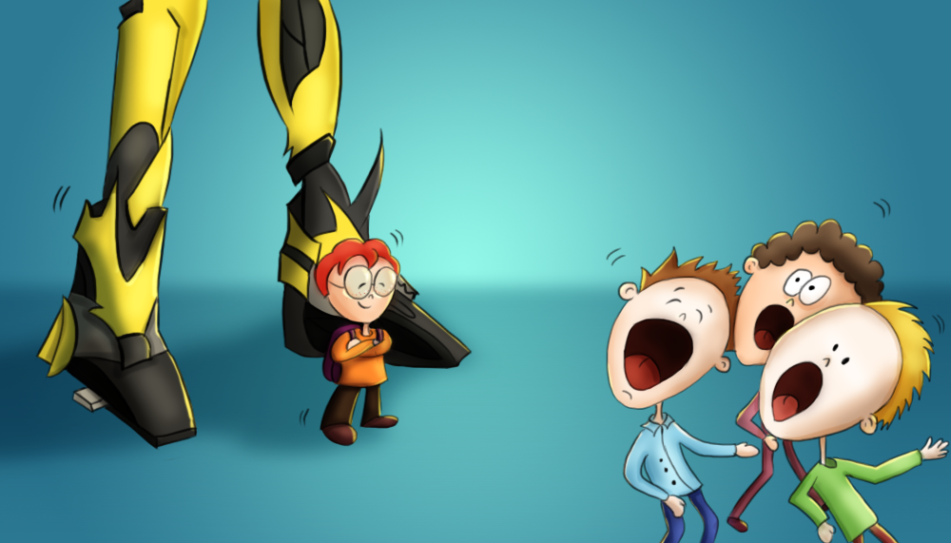

Шаг 1. Разведка

Узнайте, действительно ли имеет место травля в школе. Здесь потребуется действовать максимально деликатно и осторожно. Что можно делать:

Завести с ребёнком отвлечённый разговор

Начать стоит с вопроса об его успехах, новостях. Если почувствовали, что этот разговор неприятен, наткнулись на замкнутость или агрессивность, скажите, что хотите больше узнать о жизни сына или дочери, расскажите историю из собственной юности или отметьте, что волнуетесь, не зная, что происходит в его жизни.

Использовать обходные пути

Например, «невзначай» оставьте на мониторе компьютера информацию об анонимной психологической помощи подросткам. Или начните при ребёнке обсуждение ситуации «с сыном одной знакомой», который подвергся травле. Ответное поведение детей на эти действия позволит сделать заключение о том, верно ли ваше подозрение.

Расспросить знакомых

Стоит начать с разговора с учителями, которые часто бывают свидетелями подобных ситуаций. Если есть друзья ребёнка, с которыми вы хорошо знакомы (они бывают у вас дома, знакомы с раннего детства и т.д.), можно обратиться к ним. Однако, делать это нужно очень осторожно: отметить, что заметили изменения в поведении; спросить, не знает ли друг/подруга, с чем это связано; сказать о своем волнении и подозрениях в том, что не всё благополучно.

Воздержитесь от давления и от угроз в адрес кого-либо. Подобные агрессивные действия только обострят ситуацию.

Шаг 2. Выявление причины

Далее нужно выяснить, почему ребёнка обижают в школе. Ответ на этот вопрос должен сложиться после всестороннего анализа ситуации. Важно узнать мнение дочери/сына, учителя, друзей, самостоятельно понаблюдать, как ребёнок общается со сверстниками. Возможные причины:

**Сверстники считают, что он/она в чём-то хуже остальных.**Например, более «дёшево» одевается, имеет телефон старой модели, не умеет делать то, что хорошо получается у большинства, отличается национальностью.

**Ребёнок ведёт себя вызывающе, провоцируя соответствующую реакцию окружения.**Иногда дети сами вызывают шквал негатива, отказываясь общаться со сверстниками, оскорбляя других или позиционируя себя лучше остальных. В этом случае важно помнить, что изначальной причиной может быть неуверенность в себе, неумение расположить к себе людей, жажда внимания.

**Замкнутость и робость.**Такому ребёнку сложно заводить друзей, а даже самая незначительная вещь может приводить к «уходу в себя» и к слезам. Подобное поведение нередко становится для задир поводом посмеяться и позлословить.

Однако, в чём бы конкретно не заключалась причина того, почему ребёнка обижают в классе, в конечном итоге это сводится к неумению постоять за себя, выстраивать конструктивные отношения с окружающими. То есть он не нашел своё место в коллективе, стал «изгоем». Подробнее о ролях и различных качествах личности читайте в статье «Лидер в классе — не ваш ребёнок. Хорошо это или плохо?». И именно эту проблему предстоит рано или поздно решить.

Шаг 3. Решение

Если буллинг принял серьезный оборот, есть физическая угроза, то понадобятся немедленные действия. Если обижает одноклассник, стоит поговорить с его родителями и с ним самим. Но ни в коем случае не нужно угрожать и применять силу.

Когда разговоры и попытки прекратить травлю миром не работают, исчерпаны все способы воздействия, стоит подумать про обращение в правоохранительные органы или смену учебного заведения. О том, как лучше это сделать, подробно рассказывает статья «Перевод ребёнка в другую школу: как организовать?».

Если подобные радикальные действия не требуются, стоит подойти к решению проблемы изнутри. Другими словами, ребёнку предстоит научиться грамотно ставить себя и давать отпор обидчикам. С чего можно начать:

* с проигрывания действий в определённых ситуациях дома;
* с борьбы с робостью, замкнутостью и застенчивостью. В этом могут помочь упражнения для развития навыков публичных выступлений в этой статье.
* с обучения ребёнка минимальным приёмам самообороны для формирования уверенности в себе.

Также стоит задуматься о прохождении курсов по искусству общения, которые научат ребёнка выстраивать конструктивные отношения и помогут занять комфортное место в коллективе. А наши преподаватели с радостью в этом помогут!